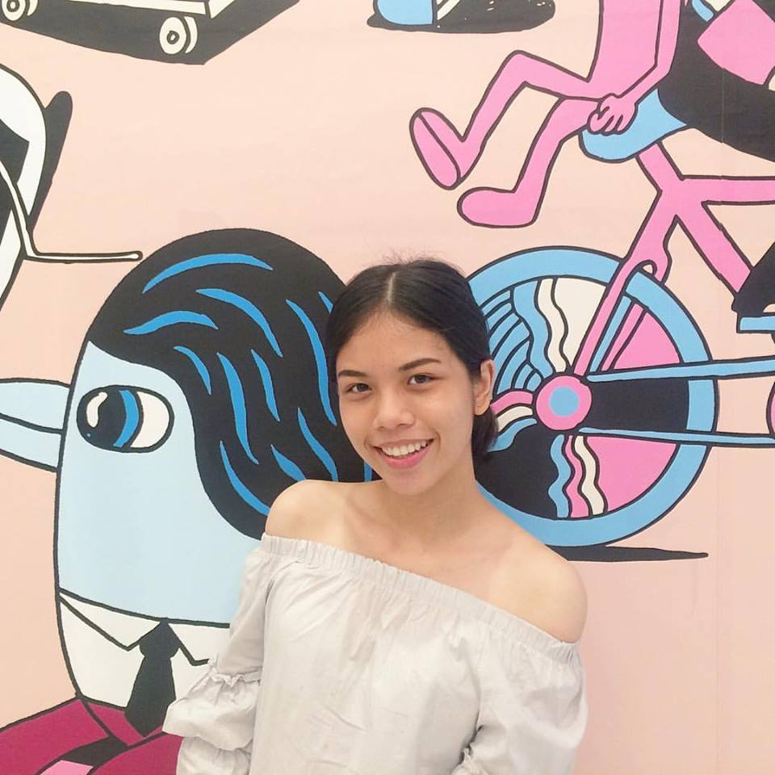นางสาวชัญญา องอาจ (ผึ้ง)

**วัน/เดือน/ปีเกิด** : 20 ตุลาคม 2538

**ที่อยู่** : RC Mansion เลขที่ 155 หมู่ 6 ศาลายาซอย9

ถนนพุทธมณฑลสาย4 ตำบลศาลายา อำเภอพุทธมณฑล

จังหวัดนครปฐม 73170

**E-mail** : [chanya_phung@hotmail.com](mailto:chanya_phung@hotmail.com)

**โทรศัพท์มือถือ** : 087-6237550

**จุดมุ่งหมายในงาน**

ต้องการใช้ความรู้ในการพัฒนาผู้เรียนให้มีความรู้และทักษะในการทำข้อสอบแกทเชื่อมโยง โดยมีวัตถุประสงค์ให้ผู้เรียนเห็นภาพรวมของบทเรียน เข้าใจบทความโดยใช้แผนผังความคิด (Mind Mapping) และรู้จักกับข้อสอบความคิดเชื่อมโยง เทคนิคการทำข้อสอบ รวมไปถึงการได้ทำข้อสอบจริงย้อนหลัง ตั้งแต่ปี 2552-2558 เพื่อพิชิต 150 คะแนนเต็ม อันเป็นสัดส่วนคะแนนที่สำคัญในการสอบเข้ามหาวิทยาลัย

**ประวัติการศึกษา**

* กำลังศึกษาอยู่ชั้นปีที่ 3 คณะโบราณคดี เอกภาษาไทย มหาวิทยาลัยศิลปากร เกรดเฉลี่ย 3.50
* ระดับมัธยมศึกษา : โรงเรียนเบญจมราชูทิศ นครศรีธรรมราช แผนการเรียน วิทยาศาสตร์-คณิตศาสตร์

เกรดเฉลี่ย 3.21

**ประสบการณ์การที่ผ่านมา**

* ได้คะแนนแกทเชื่อมโยงเต็ม150คะแนน ในการสอบ GAT/PAT ทั้ง2ครั้ง ในปี2556
* ได้คะแนนแอดมิชชั่นสูงสุด ของเอกภาษาไทย คณะโบราณคดี ตอนสอบเข้ามหาวิทยาลัย
* มิถุนายน-กรกฎาคม 2558 สอนวิชาแกทเชื่อมโยงให้รุ่นน้องที่โรงเรียนเบญจมราชูทิศ ในช่วงที่มหาวิทยาลัยปิดเทอม โดยไม่คิดค่าใช้จ่าย